中国铁矿石价格指数（CIOPI）

中国钢铁工业协会 2016年11月28日印发

一、进口铁矿石价格（OPI）
11月28日，直接进口铁矿石62%品位干基粉矿到岸价格为79.54美元/吨（即1.2829美元/吨度），环比每吨上升1.80美元，升幅为2.32%；当月平均价格为70.55美元/吨。
11月28日，现货贸易进口铁矿石62%品位干基粉矿人民币含税价格为693.62元/吨，环比每吨上升12.63元，升幅为1.85%，当月平均价格为605.41元/吨。
11月28日，直接进口铁矿石58%品位干基粉矿到岸价格为68.79美元/吨（即1.1860美元/吨度），环比每吨上升1.42美元，升幅为2.11%，；当月平均价格为60.73美元/吨。
11月28日，现货贸易进口铁矿石58%品位干基粉矿人民币含税价格为580.93元/吨，环比每吨上升8.93元，升幅为1.56%，当月平均价格为509.79元/吨。
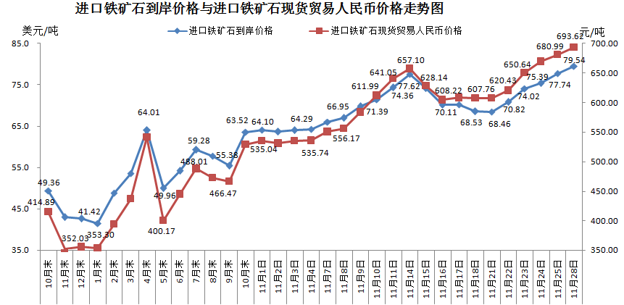
二、国产铁矿石价格
11月28日，国产铁矿石62%品位干基铁精矿含税价格为583.47元/吨，环比每吨上升2.86元，升幅0.49%；比进口铁矿石高-110.15元/吨，升高幅度为-15.88%；当月平均价格为564.20元/吨，比进口铁矿石高-41.21元/吨，升高幅度为-6.81%。
11月28日，国产铁矿石65%品位干基铁精矿含税价格为625.30元/吨，环比每吨上升4.08元，升幅为0.66%；当月平均价格为601.94元/吨。
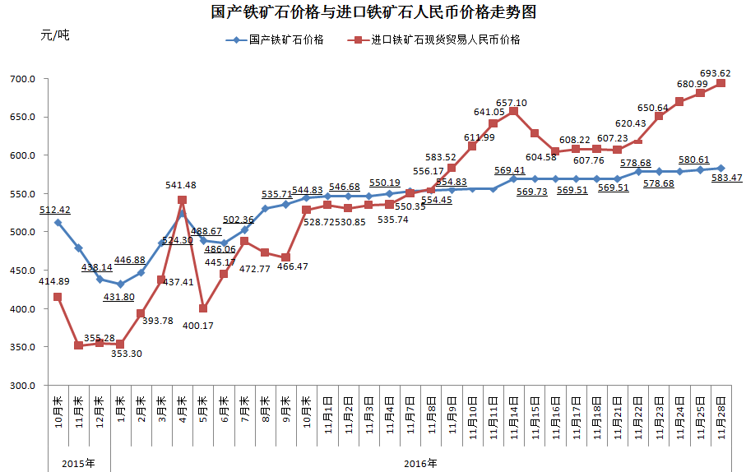
三、中国铁矿石价格指数（CIOPI）
11月28日，中国铁矿石价格指数（CIOPI）283.75点，环比上升5.78点，升幅为2.08%。其中：国产铁矿石价格指数为226.79点，环比上升1.11点，升幅为0.49%；进口铁矿石价格指数为294.48点，环比上升6.66点，升幅为2.32%。
